ESTADO DO RIO GRANDE DO NORTE
CÂMARA MUNICIPAL DE SÃO JOÃO DO SABUGI

REQUERIMENTO Nº. 027/2021

Requeiro a V. Ex.ª, com base no artigo 154 do Regimento Interno e ouvido o plenário desta casa, requer que seja enviado ofício ao Governo do Estado e ao Comando da Polícia Militar do Estado, solicitando que seja feita a ronda rural, para melhor segurança dos agricultores.

JUSTIFICATIVA EM PLENÁRIO

Sala das Sessões, em 08 de março de 2021.

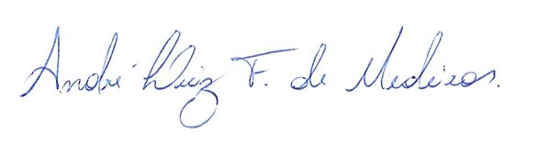

__________________________________________________________ ISAÍAS JOSÉ DO PATROCÍNIO FERNANDES DE MORAIS
VEREADOR - AUTOR

